|  |  |
| --- | --- |
| K:\桌面\第3名高榮華（已裁剪無文字）.jpg | **法務部行政執行署新聞稿**  發稿日期：114年9月30日  發稿機關：法務部行政執行署  發 言 人：葉自強副署長  承辦人：王志強行政執行官  連絡電話：(02)26332528 編號：114-24 |

**專業標竿學習，強化執行職能**

**行政執行署舉辦114年度聲明異議與執行案例研討會，聚焦個資法制變革與保單執行新制**

法務部行政執行署為深化行政執行官專業職能，精進法制實務認知，特於本(114)年9月26日舉辦「114年度法律及聲明異議實務問題研討會」暨「行政執行案例研討會」，由繆署長卓然主持，邀集所屬各分署主任行政執行官與行政執行官共同參與，期能透過專業標竿學習，強化職能素養。

**聚焦個資法制最新變革**

本次研討會內容豐富多元，包含兩場專題演講、執行案例研討及各項業務宣導。

第一場專題演講特邀請個人資料保護委員會籌備處鄭其昀副主任，以「從點狀防護到全域治理：談個資法制之變革與策略」為題，深入剖析個人資料保護法制的最新發展趨勢。鄭副主任從國際數位法制政策與我國個資法的規範重點談起，詳細介紹個資法修正重點，包括建立個資保護長制度、強化事故通報機制、完善內部監督體制等變革方向。行政執行業務經常涉及大量個人資料的蒐集、處理及利用，個資新制對執行實務將產生重要影響。

**解析保單執行法規新局**

第二場專題演講由金融監督管理委員會保險局張喆韋科長主講「保單強制執行之保險法修正重點分享」。針對壽險保單強制執行之保險新法，張科長詳細介紹三大修正重點：明定不得扣押或強制執行的保險類型、引入國外介入權制度，以及完善相關配套措施，並說明相關作業流程及民眾常見疑義，協助執行同仁正確理解新制內涵，確保執行適法、妥當。

**表揚績效優異人員、實務交流與業務精進**

研討會中表揚7位執行績效優異的同仁，包括新竹分署李分署長、桃園分署李主任執行官、屏東分署劉執行官、士林分署洪執行官、宜蘭分署柯執行官、臺中分署呂執行官及士林分署陳執行官。徵起金額從1億餘元到4千萬餘元不等，展現執行機關善用多元執行方法，成功維護國家債權的專業能力。

研討會另安排新竹分署楊嘉源主任行政執行官分享「法令及會計資訊於滞欠大戶個案應用」之實務經驗，執行署政風室報告「公益揭弊者保護法」規定，法制組說明保險執行業務規範異動及實務因應，案件審議組報告滞欠大戶執行專案、五打七安聯合拍賣及酒癮轉介等重要業務推動情形。

**專案落實打詐政策，創新守護國家民眾**

繆署長勉勵與會同仁，面對日新月異的執行挑戰，必須持續學習、與時俱進。就此，執行署積極推動「五打七安案件聯合拍賣暨打詐宣導專案」重點專案，規劃114年11月11日舉辦全國聯合拍賣活動，展現落實打詐政策、守護人民權益的堅定決心。

繆署長特別強調，執行署將秉持法務部「廉潔公正執法、踐行正當法律程序、善用科技新知、配合政府政策、即時回應輿情及暖心執法」等六大施政方針，持續精進執行技能，創新執行方法，為維護國家法制秩序、保障人民權益貢獻最大心力。

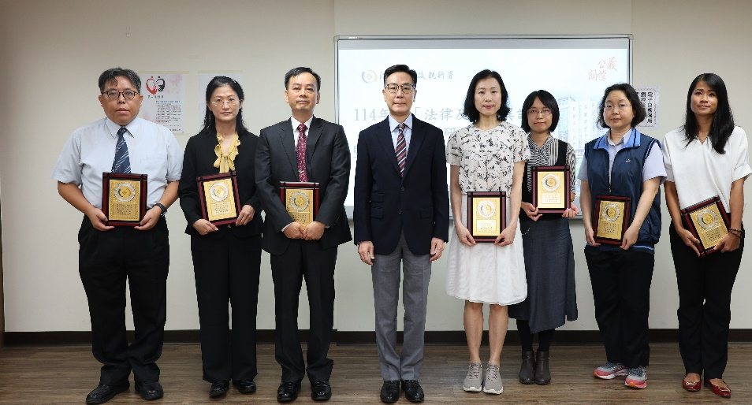

**署長與受獎人員合影**

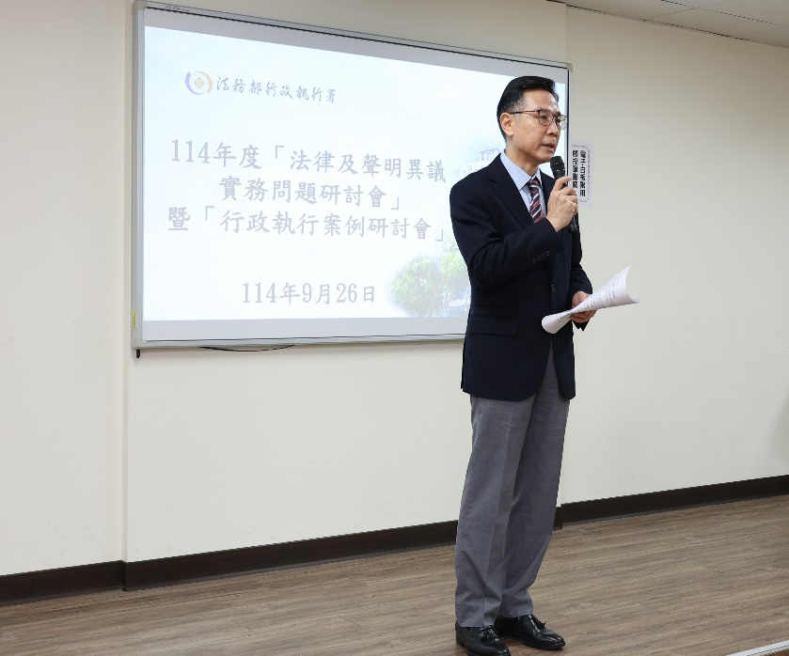

**署長勗勉與會同仁**